ПОРЕЗИ И ДОПРИНОСИ

Порез на доходак грађана у Републици Србији износи 10%
(У складу са Законом о порезу на доходак грађана Републике Србије)

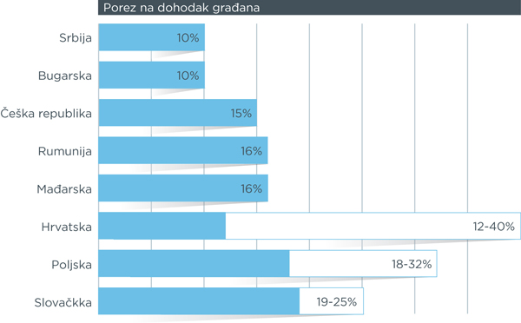

Стопе по којима се обрачунавају и плаћају доприноси у складу са Законом о доприносима за обавезно социјално осигурање Републике Србије:
∼ Пензионо и инвалидско осигурање 14%
∼ Здравствено осигурање 5,15%
∼ Осигурање за случај незапослености 0,75%
Стопа пореза на добит правних лица износи 15%
(У складу са Законом о порезу на добит правних лица Републике Србије.)
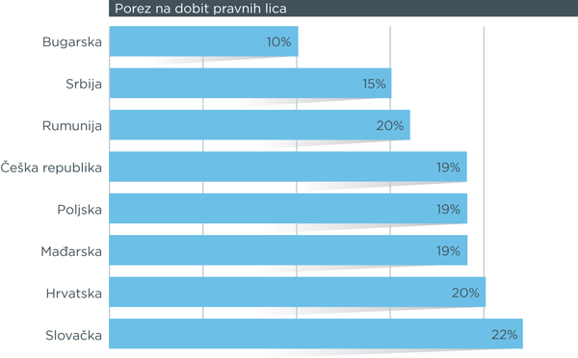

Порез на додату вредност (ПДВ) основна стопа 20%, посебна стопа 10%
(У складу са Законом о порезу на додату вредност Републике Србије)

PDV (%)

